Mokinio vardas, pavardė: _____________________________________________________________________________________
Klasė: ______________

Krikščioniškoji Lietuva

- Laiptažodis. Teisingai užpildę laiptažodį, perskaitysite miesto, iš kurio kilo miestams suteikiamos savivaldos teisės, pavadinimą.

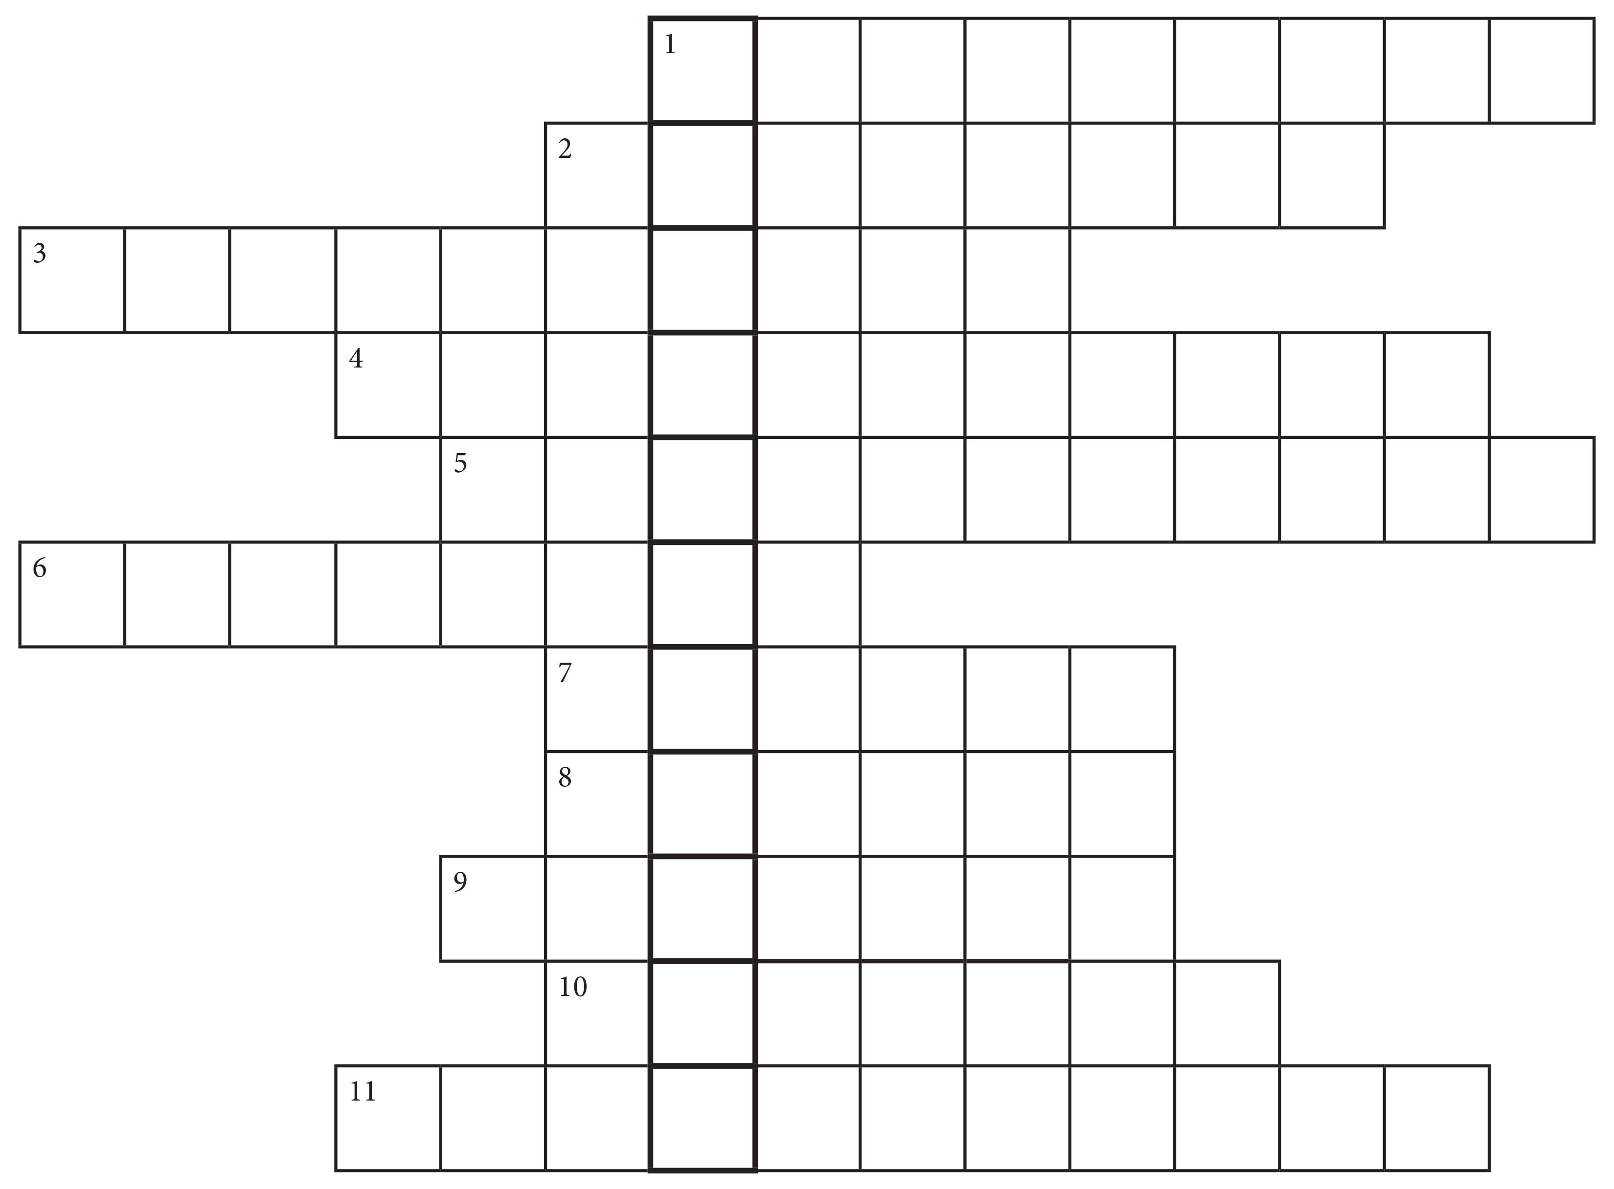

1. Viduramžiais įsigalėjęs įvykių aprašymas pamečiui. 2. Pirminis organizacinis religinės bendruomenės vienetas, padalinys. 3. Išskirtines teises suteikiantis dokumentas; išimtinė teisė. 4. Ekonominė visuomenės formacija, pagrįsta feodalų žemės nuosavybe. 5. Feodalinės visuomenės luomas, kurį sudarė laisvieji miestų gyventojai. 6. Iki krikščionybės įvedimo Lietuvoje vyravęs tikėjimas. 7. Socialinė grupė, turinti įstatymais ir papročiais nustatytas paveldimas teises, privilegijas ir pareigas. 8. Miestas, kuriame 1409 m. įsteigta viena pirmųjų Lietuvoje mokyklų. 9. LDK ir Lenkijos valdovas, kurio valdymo metu 1387 m. Lietuva priėmė krikštą. 10. Svarbiausias katalikų bažnyčios religinis pastatas. 11. Gausiausia neprivilegijuota LDK visuomenės grupė.

- Išnagrinėkite rašytinį šaltinį ir atlikite užduotis.
„Krikštu galima pavadinti vienkartinį valdovo aktą, deklaruojantį krikščionybės įvedimą valstybėje. Antra vertus, krikštas gali būti suprantamas ir kaip ilgalaikis valstybės ir visuomenės christianizacijos procesas.
Pirmąja – deklaracinio akto – prasme Lietuva išgyveno net 3 krikšto priėmimo akcijas: Mindaugo XIII a. viduryje, Aukštaitijos XIV a. pabaigoje ir Žemaitijos XV amžiuje. Tad nenuostabu, kad iki šiol tebediskutuojama, kuri yra tikroji Lietuvos krikšto data.
Tačiau šioje diskusijoje neretai pamirštama antroji, istoriškai reikšmingiausia krikšto, kaip christianizacijos proceso, prasmė. Mindaugo krikštas, pasibaigęs grįžimu prie pagonybės, geriausiai parodė, kad deklaratyvaus akto paskelbimas sukuria tik prielaidą valstybei tapti krikščioniška, o svarbiausias, kuriamasis, yra po jo prasidėjęs visuomenės christianizacijos procesas.
Lietuvoje ši valstybės ir visuomenės transformacija iš pagoniškosios į krikščioniškąją, prasidėjusi 1387 m. Aukštaitijoje, visose gyvenimo sferose be kliūčių galėjo plėtotis tik po Žemaitijos krikšto, kada paskutinė, ilgiausiai pagonybę išsaugojusi visuomenės grupė – žemaičiai – priėmė krikščionybę.“
Zigmantas Kiaupa, Jūratė Kiaupienė, Albinas Kuncevičius. Lietuvos istorija iki 1795 metų. Vilnius, 1995: 162–163.

2.1 Koks krikšto apibrėžimas pateikiamas šiame istoriko tekste?
_______________________________________________________________________________________________________________________________________________________________________________________________________________________________________________________________

2.2 Kokie krikšto priėmimo Lietuvoje etapai išskiriami šiame tekste?
_______________________________________________________________________________________________________________________________________________________________________________________________________________________________________________________________

2.3 Kokia, anot autoriaus, istoriškai reikšmingiausia buvo krikšto, kaip christianizacijos proceso, prasmė?
_______________________________________________________________________________________________________________________________________________________________________________________________________________________________________________________________

2.4 Ar sutinkate su šia šaltinio autoriaus nuomone? Savo atsakymą argumentuokite.
_________________________________________________________________________________________________________________________________________________________________________________________________________________________________________________________________________________________________________________________________________________________________________________________________________________________________________

3. Išnagrinėkite šaltinius ir atlikite užduotis.

Šaltinis A Ištrauka iš Hipatijaus metraščio, XIII a.
„Mindaugas pasiuntė pasiuntinius pas popiežių, priėmė krikštą. Jo krikštas buvo apgaulingas; savo dievams slaptai aukojo, (...) ir mirusiųjų kūnus degindavo, ir savo pagonybę viešai išpažindavo.“
Alfredas Bumblauskas. Senosios Lietuvos istorija, 1009–1795 m. Vilnius, 2005: 39.

Šaltinis B Popiežiaus Klemenso IV bulė, 1268 m.
„Jei Lietuvos šalį, kurioje minėtojo sosto autoritetu buvo įsteigta karalystė, valdant šviesios atminties Mindaugui (jis, priėmęs krikšto sakramentą, buvo apaštališkuoju autoritetu apvainikuotas karaliumi, vėliau kažkokių pražūties vaikų žiauriai nužudytas), su Viešpaties pagalba pavyktų išplėšti iš priešų rankų, laisvai galėtume įsteigti karalystės sostą, kaip anksčiau.“
Alfredas Bumblauskas. Senosios Lietuvos istorija, 1009–1795 m. Vilnius, 2005: 39.

Šaltinis C
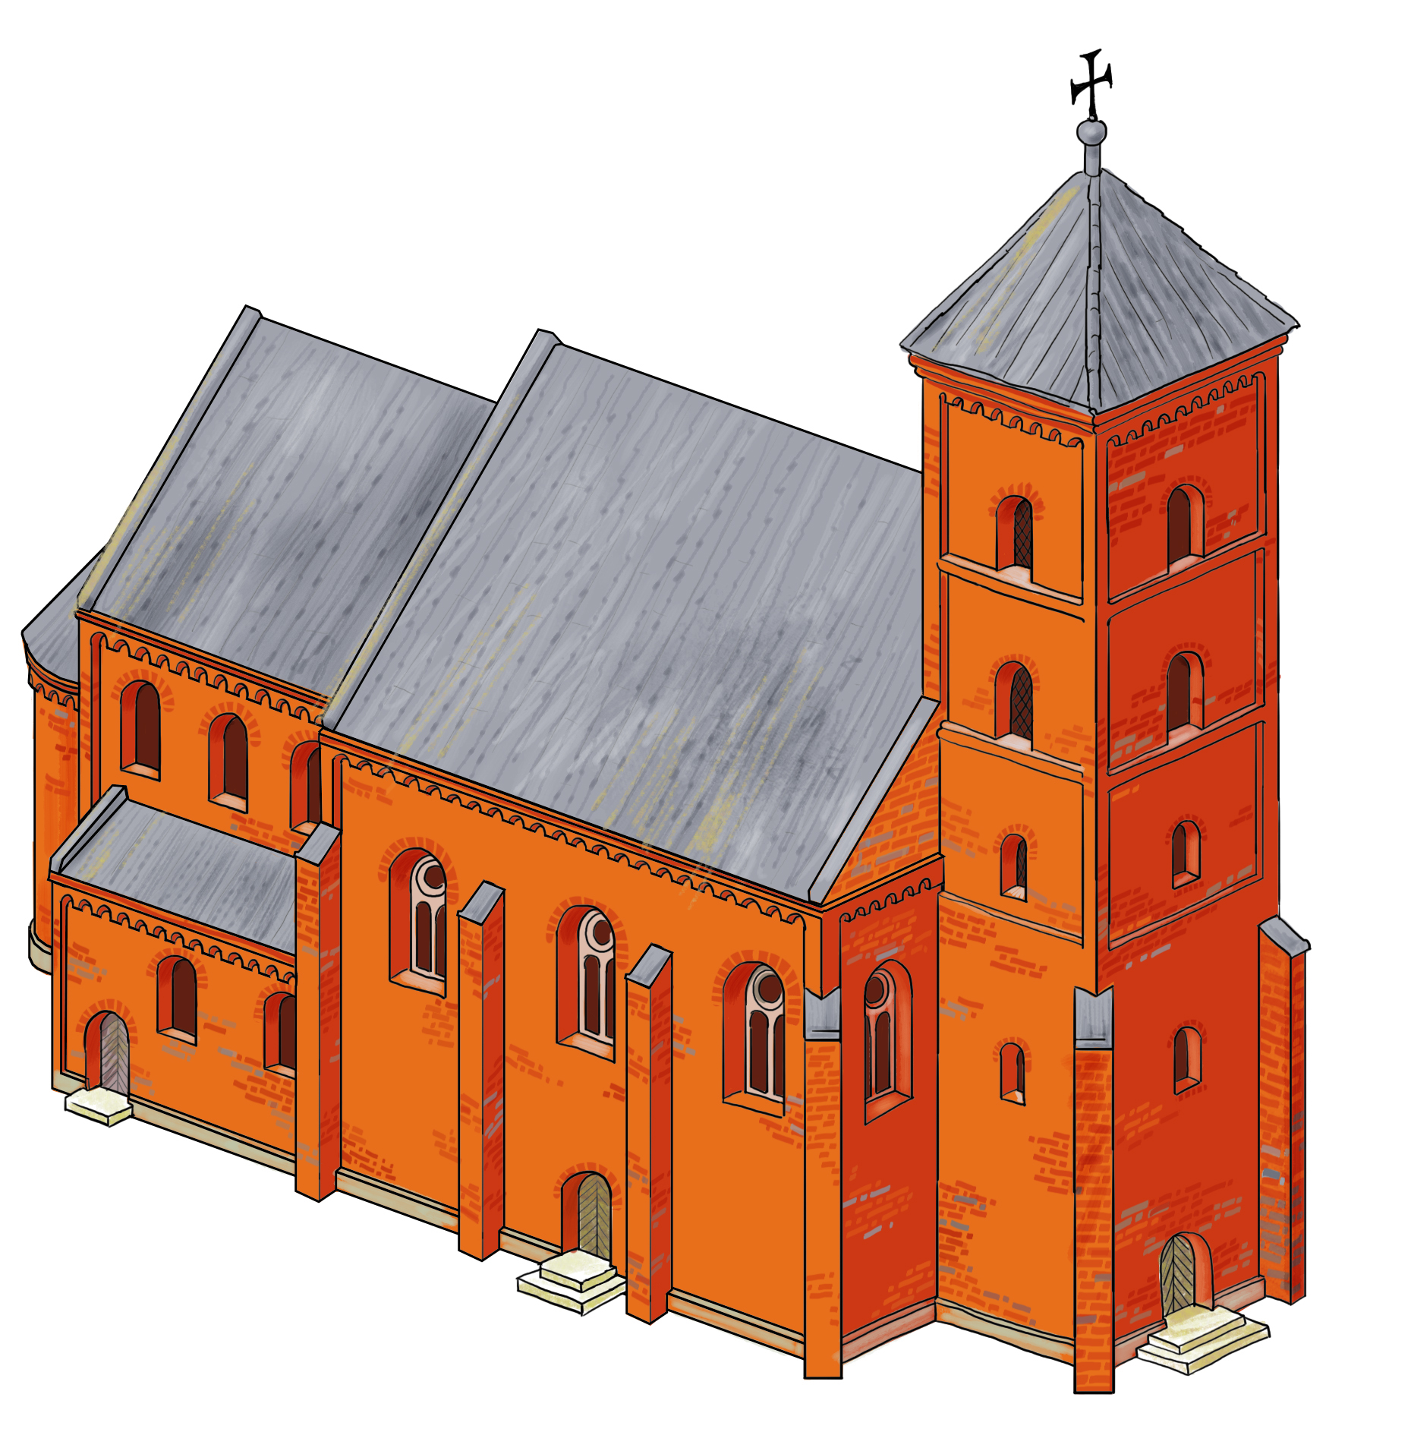
- Koks laikotarpis ir tema sieja visus šiuos šaltinius?
__________________________________________________________________________________________________________________

- Kas buvo Lietuvos valdovas šiuo laikotarpiu?
__________________________________________________________________________________________________________________

- Išskirkite svarbiausius šio valdovo valdymo bruožus:
______________________________________________________________________________________________________________________________________________________________________________________________________________________________________________________________________________________________________________________________________________________

- Kokias išvadas apie šio valdovo politiką krikšto klausimu galima padaryti remiantis A ir B rašytiniais šaltiniais?
______________________________________________________________________________________________________________________________________________________________________________________________________________________________________________________________________________________________________________________________________________________

- Ar yra išlikusių įrodymų, kad šis valdovas buvo pastatęs Vilniuje katedrą? Savo atsakymą argumentuokite.
__________________________________________________________________________________________________________________________________________________________________________________________________________________________________________________________________________________________________________________________________________________________________________________________________________________________________________________________________________________________________________________________________________________________________________________________

